**Obec Lipec, Lipec 83, IČO: 00473715**

**ZASTUPITELSTVO OBCE LIPEC**

**č.j. Z1/2023**

vyhlašuje podle zákona o obcích č. 128/2000 Sb. § 39 a na základě projeveného zájmu záměru směnit

**ZÁMĚR**

**Směnu pozemku z majetku obce Lipec**

Pozemek par. č. 90 v k.ú. Lipec – ostatní plocha, o výměře 2816m2 , který je zapsán na LV č. 10001 u Katastrálního úřadu pro Stř. kraj, Katastrální pracoviště Kolín, ve vlastnictví obce Lipec 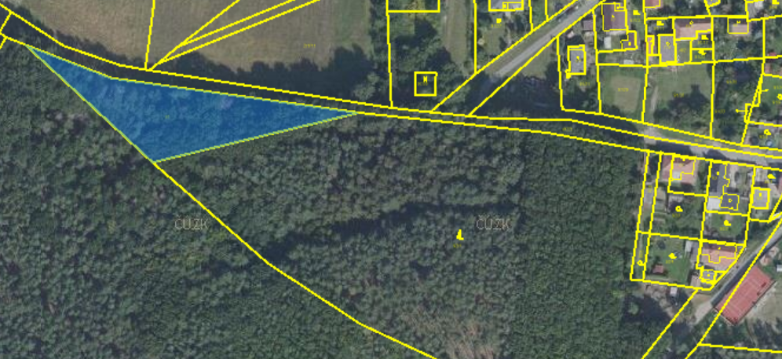

Pozemek par. č. 70/2 v k.ú. Božec – lesní plocha, o výměře 3650m2 , který je zapsán na LV č. 670 u Katastrálního úřadu pro Stř. kraj, Katastrální pracoviště Kolín, ve vlastnictví obce Lipec

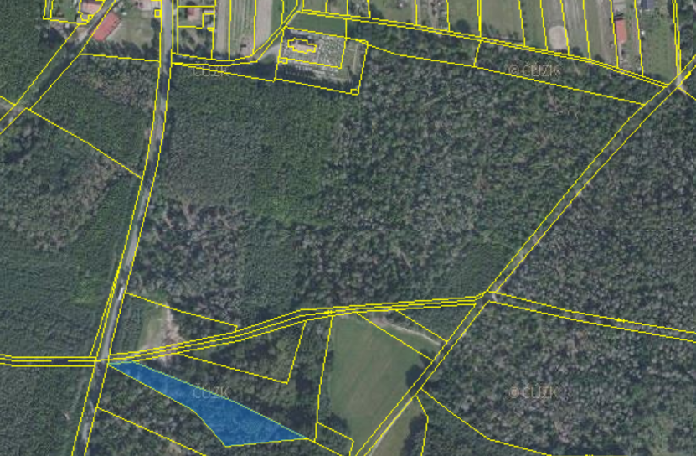

**ZA**

Pozemek par. č. 69/4 v k.ú. Božec – lesní plocha, o výměře 2877m2 , který je zapsán na LV č. 296 u Katastrálního úřadu pro Stř. kraj, Katastrální pracoviště Kolín, ve vlastnictví obce Žiželice

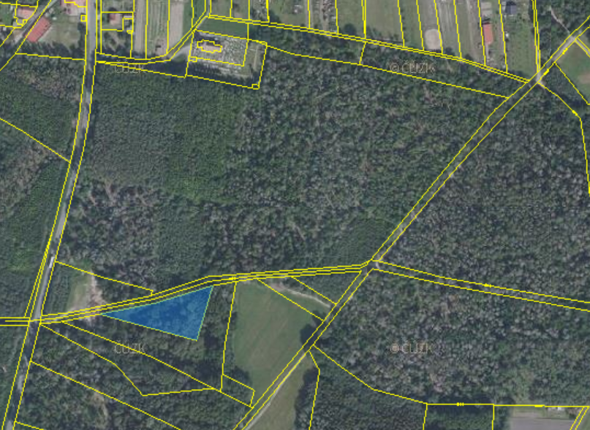

Pozemek par. č. 85 v k.ú. Lipec – ostatní plocha, o výměře 3428m2 , který je zapsán na LV č. 262 u Katastrálního úřadu pro Stř. kraj, Katastrální pracoviště Kolín, ve vlastnictví obce Žiželice

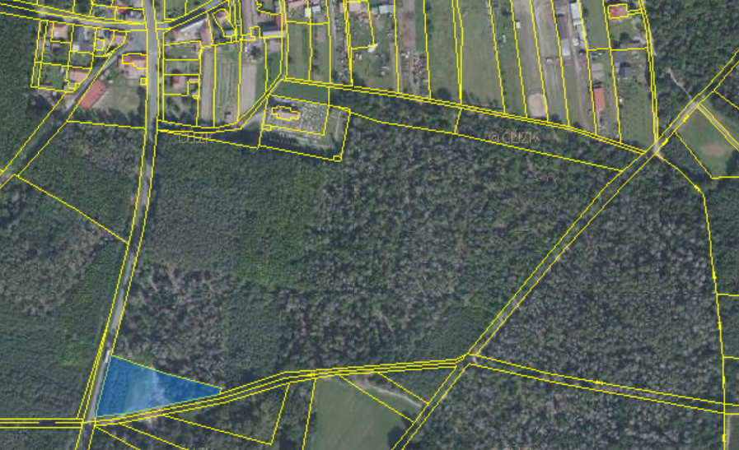

**Záměr na směnu pozemku byl schválen Zastupitelstvem obce Lipec dne 2.5.2023**

Případné písemné podněty či připomínky k vyhlášenému záměru posílejte do 22.5.2023 na adresu :

*Obecní úřad Lipec 83, 281 26 Lipec*

V Lipci dne 3.5.2023

Josef Havrda – starosta obce

Vyvěšeno : 3.5.2023

Sejmuto :